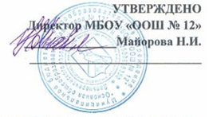
Согласовано на заседании педагогического совета
от 31 августа 2017 года протокол № 4

Состав родительского комитета
МБОУ «ООШ № 12»
2017 – 2020 учебный год

№ | ФИО | Должность | Место работы
1 | Строганова  Оксана Анатольевна | Председатель родительского комитета | АО «Пожарский»
2 | Симонова  Инна Владимировна | Член  родительского комитета | МБОУ «ООШ № 12»
3 | Салогуб  Мария Сергеевна | Член  родительского комитета | Домохозяйка
4 | Левон  Светлана Андреевна | Член  родительского комитета | Домохозяйка

